Ønsker du mer informasjon?

Virksomhet for bistand:
Jorunn.nordholm@alta.kommune.no tlf 784 55609

Toneecesilie.thomassen@alta.kommune.no tlf 784 55428

Barn- og ungetjenesten:
Anita.kivijervi@alta.kommune.no tlf 407 20848

Majakristine.mathisen@alta.kommune.no tlf 453 96939



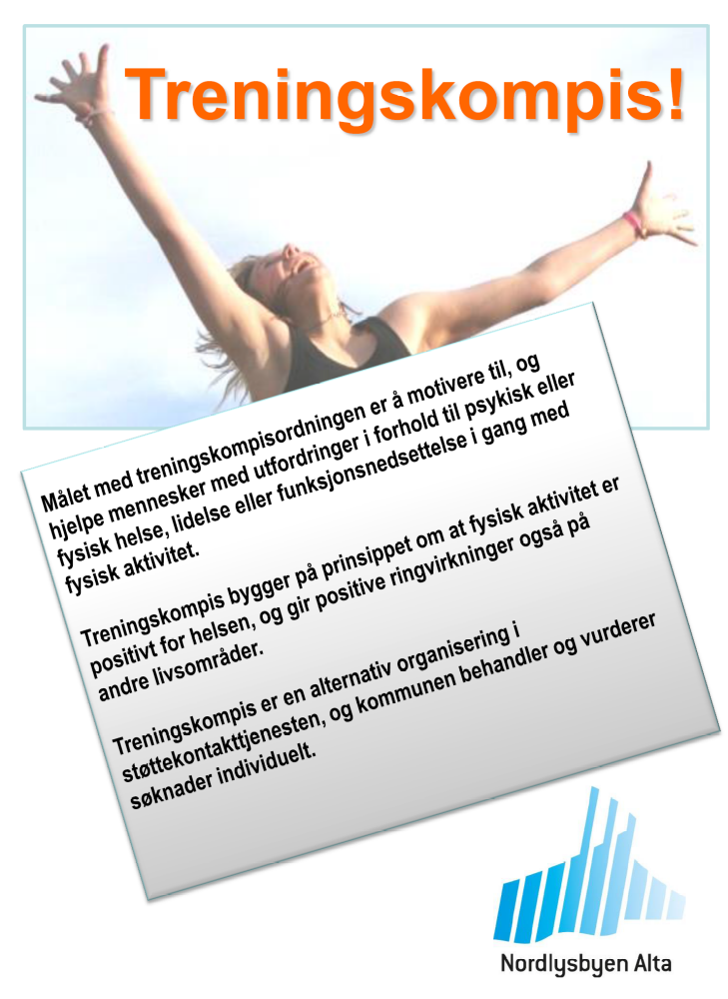


Treningskompis


Hva er en treningskompis?
En treningskompis er en alternativ organisering av støttekontakt.
Treningskompisen har fokus på fysisk aktivitet, kosthold og helse, og
skal være en «kom i gang» hjelp i forhold til trening og aktivitet.
- Motivator og veileder
- Ressursperson som deltar på treningen – ikke personlig trener,
men en kompis!
- Prøve ut ulike treningsarenaer sammen med deltakeren
- Øker kunnskap til deltaker om fysisk aktivitet og kosthold

Søknad om treningskompis
Du søker om treningskompis til kommunen v/Barn- og ungetjenesten, habilitering (0-18 år) eller Virksomhet for bistand (over 18 år).
Treningskompis saksbehandles etter Helse- og omsorgstjenesteloven
§ 3-2 nr 6 bokstav b. støttekontakt. Støttekontakt er «Personlig assistanse til deltakelse i fritidsaktiviteter for personer med nedsatt funksjonsevne».

Hvem kan få treningskompis?
Den som har rett til nødvendige helse- og omsorgstjenester fra kommunen. Kommunen skal forebygge, behandle og tilrettelegge for mestring av sykdom, skade, lidelse eller nedsatt funksjonsevne. Det vil gjøres en individuell vurdering ved hver enkelt søknad. Ta kontakt dersom du har spørsmål om søknad om treningskompis.

Hvem er treningskompisen?
Treningskompisen har gjennomgått et 16 timers kurs i regi av
Alta kommune og Finnmark idrettskrets. Kurset inneholder blant annet treningslære, fysisk aktivitet og helse, kosthold og aktivitetsutprøving i lokalmiljøet. Treningskompisen er godkjent som oppdragstaker i
kommunen, har levert politiattest og skrevet under taushetserklæring.

Kontakt kommunen for mer informasjon om Treningskompisordningen eller Treningskompiskurs.

Treningskompis

